1. Instalación SDK Java

Nombre: SDK Java 1.4, Stable, Windows version
Nombre del archivo: j2sdk-1_4_2_10-windows-i586-p.exe
Tamaño: 54.6 MB
Ubicación: http: www.random.cl/multichile/java142.exe

Observaciones:
Instalarlo en la carpeta definida por defecto (c:\j2sdk1.4.2_10)

2. Copiado de archivos
Instalar los archivos correspondientes a la carpeta c:\Random.DTE

3. Importación de Certificado
3.1 Abrir una ventana de ms-dos, ejecutando el comando cmd
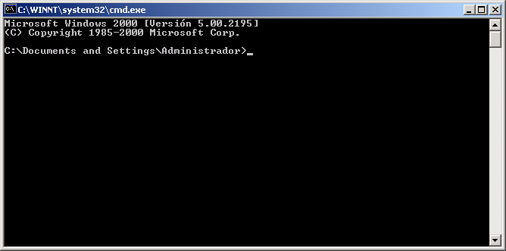
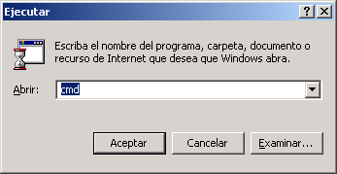

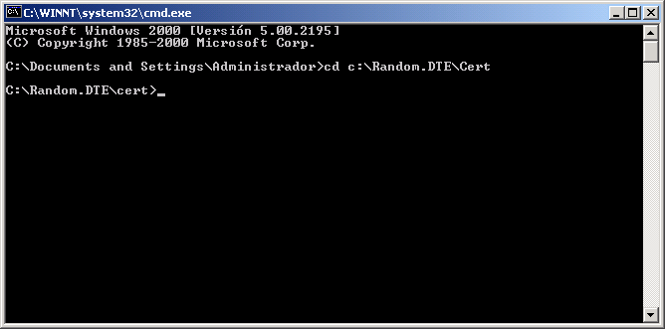
3.2 Ir a la carpeta c:\Random.DTE\Cert

3.3 Ejecutar: GenCert <archivo.pfx><clave> <rut>
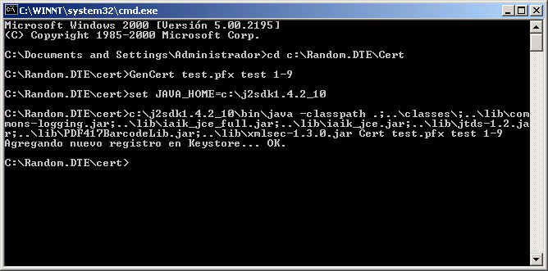
en donde:
- <archivo.pfx> corresponde al archivo PFX que contiene el certificado y la clave
privada del usuario que realizará las operaciones de firma
- <clave> corresponde a la clave de protección del archivo PFX
- <rut>: corresponde al rut de usuario, incluyendo dígito verificador, por ejemplo 111111-3
El mensaje "Agregando nuevo registro en Keystore... OK." indica que el proceso fue exitoso.
El proceso anterior creará un “contenedor de certificados” y este debe residir en la carpeta principal. Por lo tanto debe copiar el archivo c:\Random.DTE\Cert\dtekeystore.jks en c:\Random.DTE

4. Configuración

Modificar el archivo c:\Random.DTE\conf\dte.properties para cambiar la configuración de la aplicación. Los siguientes parámetros son configurables:

dte.server: Especifica la URL del servidor de Base de Datos
dte.user: Especifica el nombre de usuario de conexión a la Base de Datos
dte.pass: Especifica la contraseña del usuario que se conecta a la Base de Datos
sii.server: Especifica el servidor de SII al cual se conectará la aplicación. (maullin.sii.cl para certificación, y palena.sii.cl para producción)
mail.store.protocol: Especifica el protocolo de correo utilizado (pop3 o imap).
mail.host: Host de servidor de correo
mail.user: Nombre de la cuenta de correo
mail.pass: Contraseña de la cuenta de correo que se utiliza.
app.debug: Especifica si la aplicación se ejecuta en modo debug (yes/no)
app.folder: especifica la carpeta de debug (actualmente se guarda en esta carpeta los correos que se han leido desde el servidor de correo)

5. Ejecución de Monitor de Comunicaciones
3.1 Abrir una ventana de ms-dos, ejecutando el comando cmd

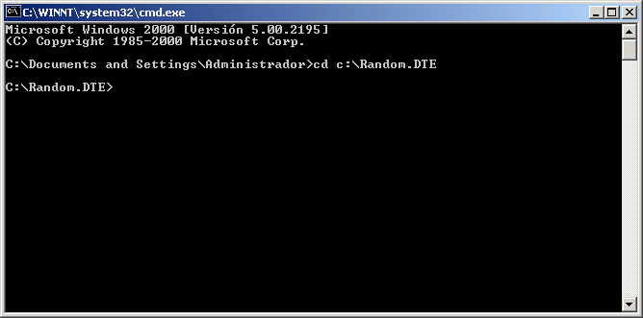
3.2 Ir a la carpeta c:\Random.DTE

3.3 Ejecutar RunMonitor.
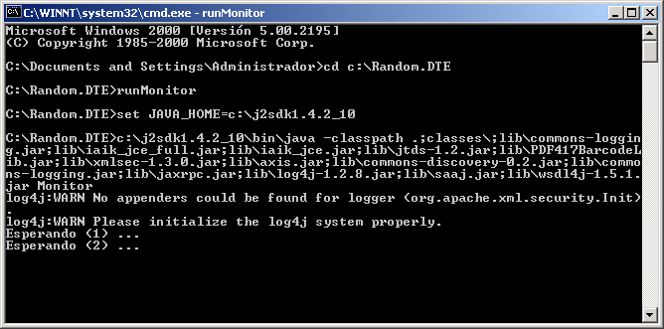

En estos momentos esta computadora esta en condiciones de realizar los procesos de envio de documentos tributarios electrónicos.

